2025 2026 Siirt Üniversitesi Sağlık Bilimleri Fakütesi Hemşirelik Bölümü Hemşirelik Esasları 2 Dersi Öğrenci İş Yükü Belirleme Anketi
Anket bulguları, Hemşirelik Esasları 2 dersi kapsamında elde edilen bulgular, öğrencilerin derse düzenli devam ettiğini ve ders dışı akademik etkinliklere aktif biçimde katılım gösterdiğini ortaya koymaktadır. Öğrencilerin ödev, proje, sunum ve laboratuvar çalışmaları yoluyla dersin içeriğini pekiştirdikleri; sınav ve kısa değerlendirmelere yönelik hazırlık sürecinde sorumluluk bilinciyle hareket ettikleri görülmektedir. Ayrıca dersle ilişkili bilimsel etkinliklere katılım ile kütüphane ve internet kullanımının yaygın olması, öğrencilerin öğrenme sürecini ders saatleri dışında da sürdürdüğünü göstermektedir. Genel olarak Hemşirelik Esasları 2 dersi, öğrencilerin aktif katılımını destekleyen ve akademik farkındalıklarını artıran bir ders olarak değerlendirilmektedir.
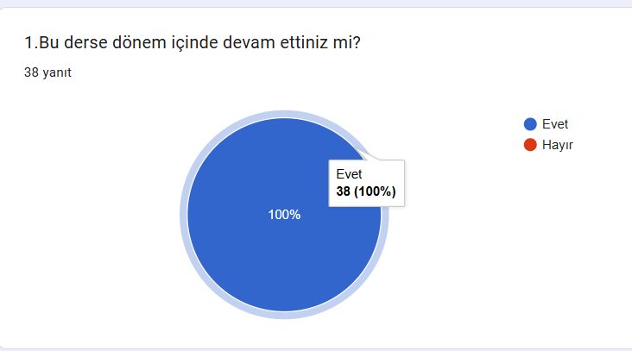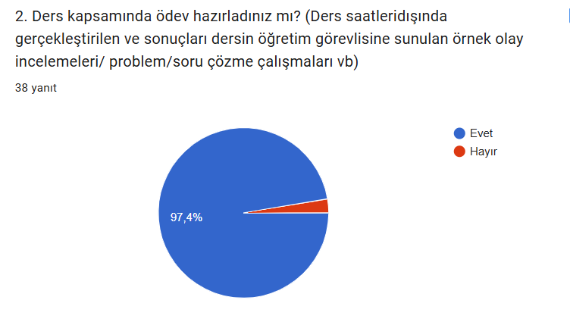
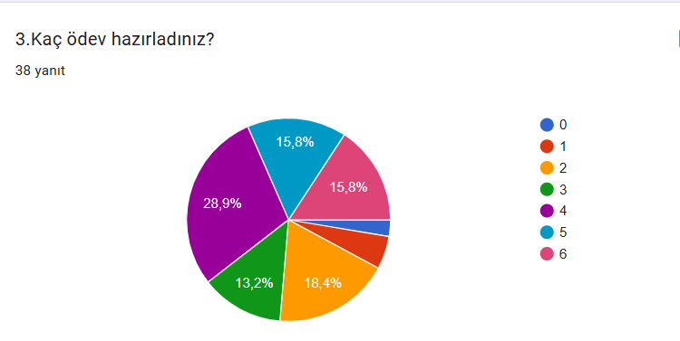
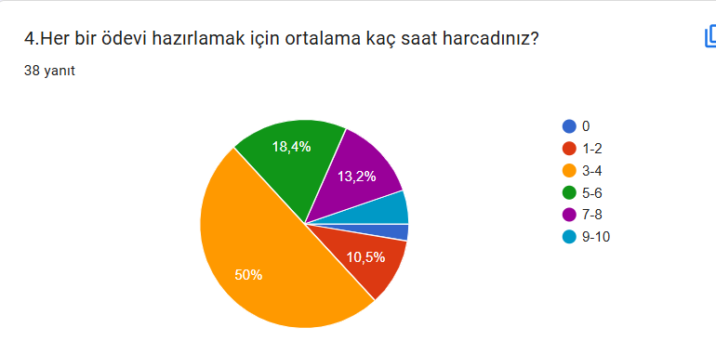
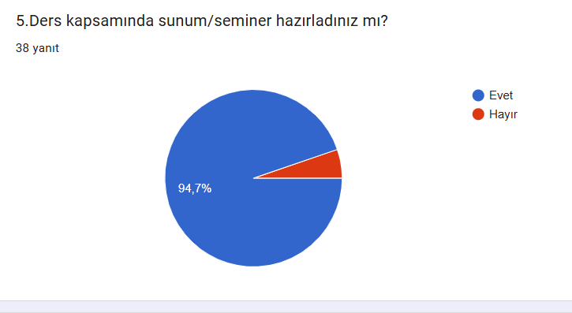
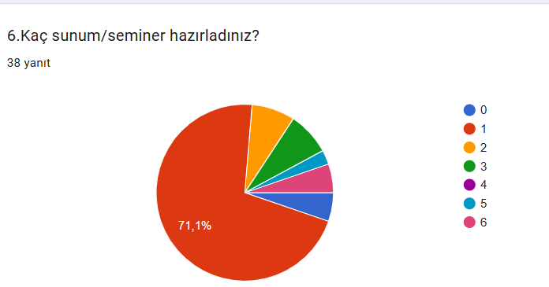
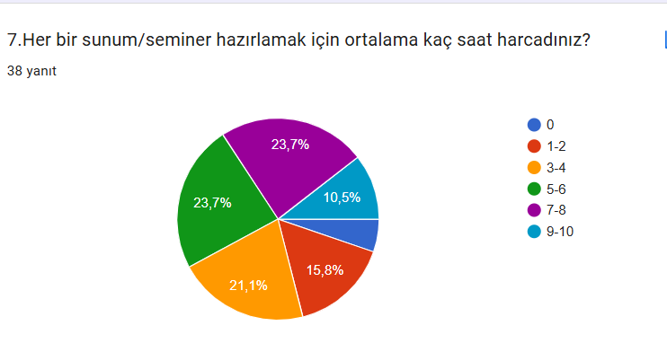
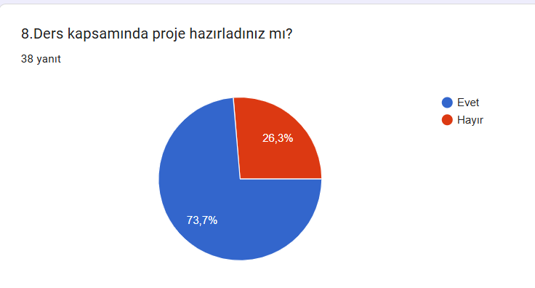
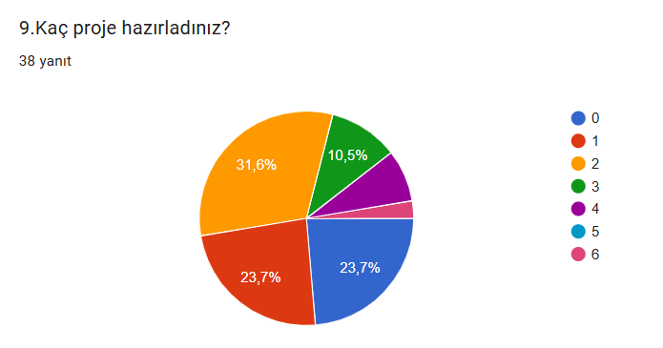
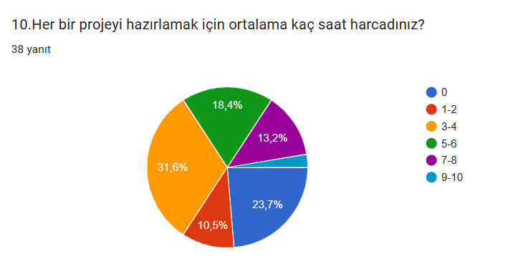
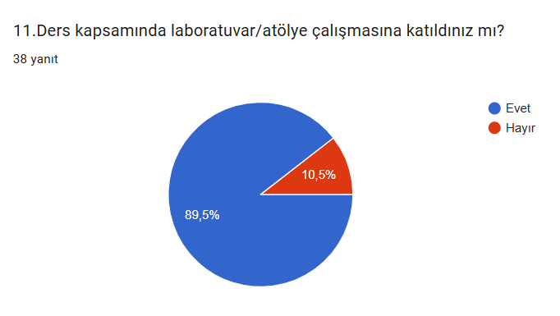
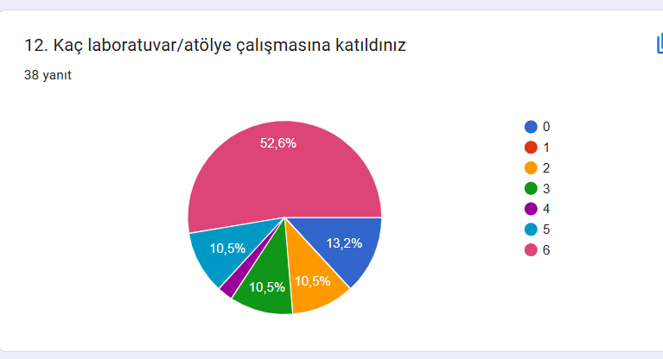
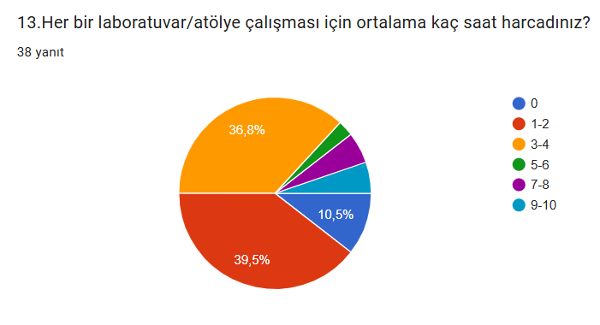
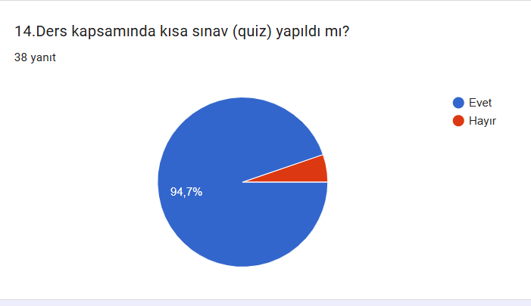
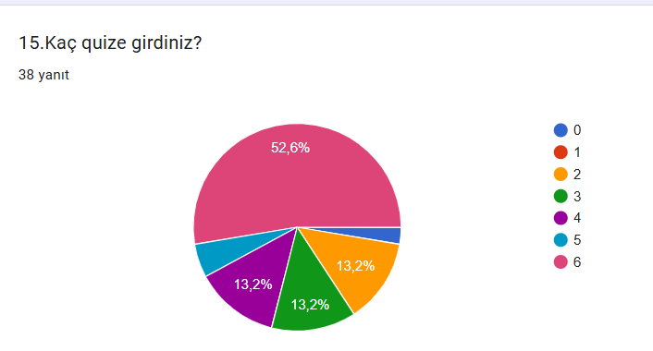
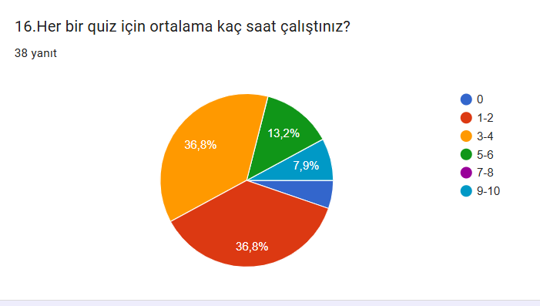
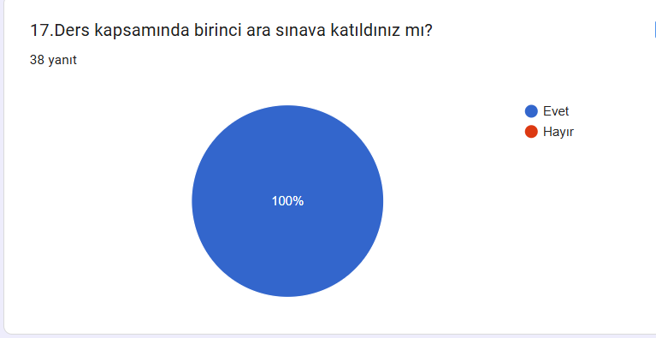
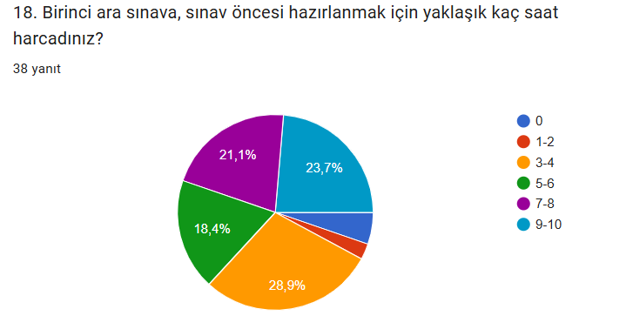
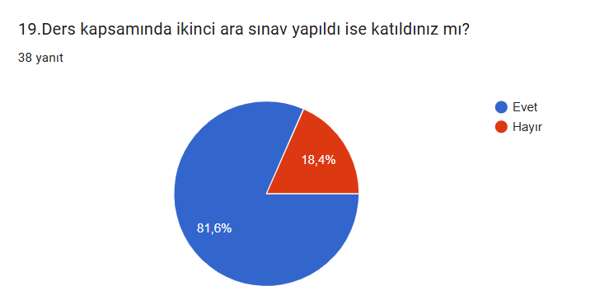
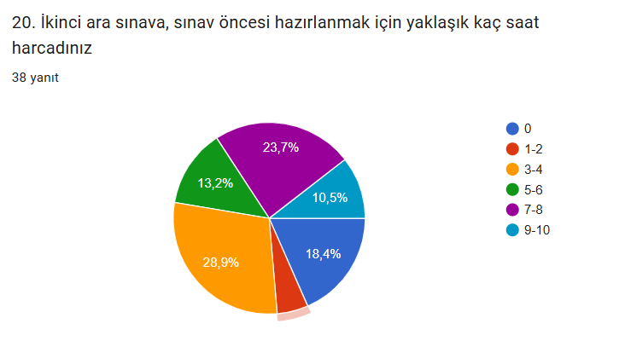
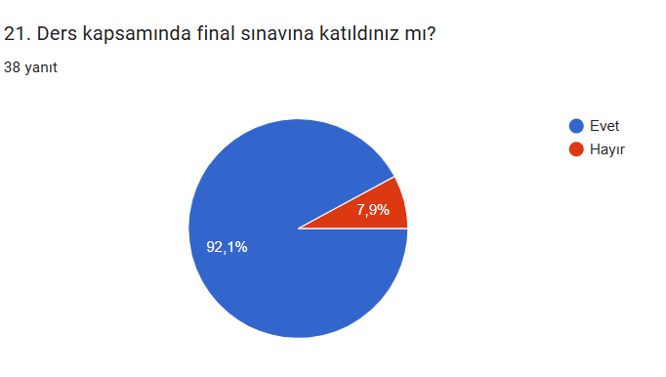
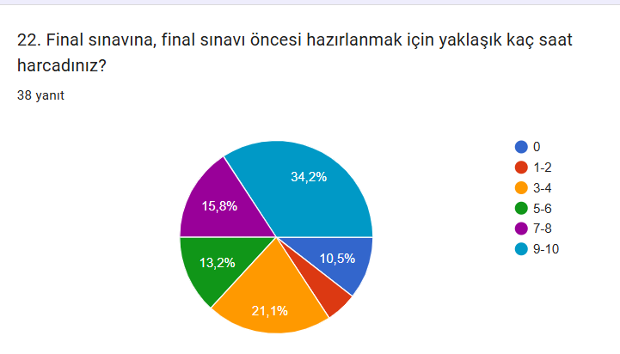
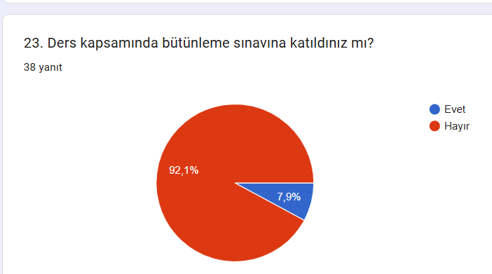
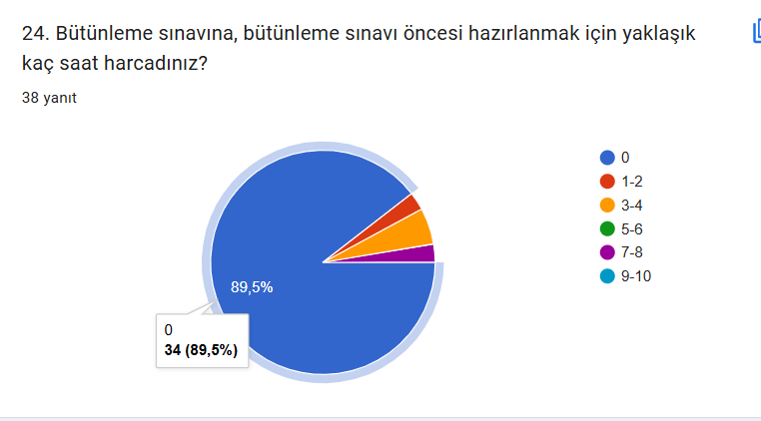
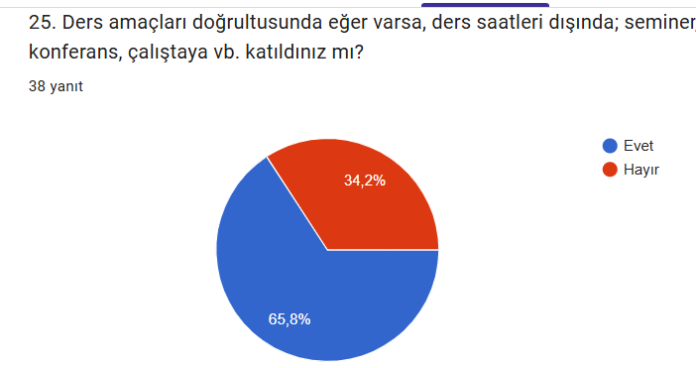
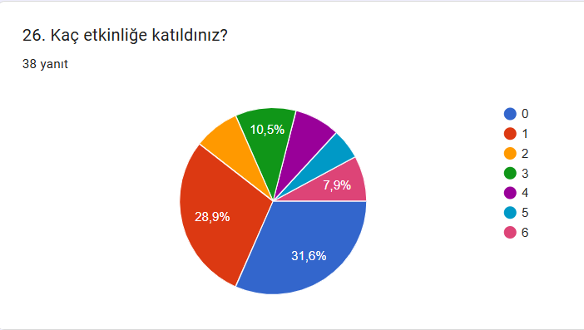
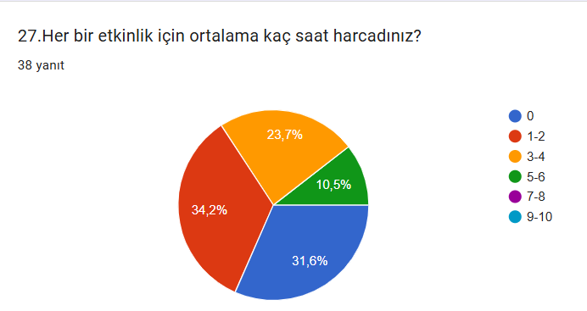
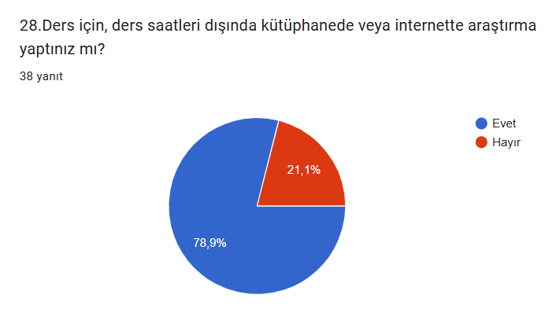
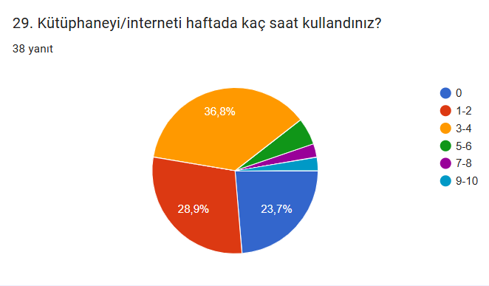

Genel Değerlendirme ve Yorum
Hemşirelik Esasları 2 dersi, öğrencilerin derse düzenli katılım gösterdiği, ders içi ve ders dışı öğrenme etkinliklerine aktif olarak dahil olduğu bir süreç sunmuştur. Öğrencilerin ödev, proje, sunum ve uygulama temelli çalışmalar aracılığıyla teorik bilgilerini pekiştirdikleri; laboratuvar ve akademik etkinliklerle öğrenmeyi destekledikleri görülmektedir. Sınavlara hazırlık sürecinde sorumluluk bilinciyle hareket edilmesi ve dersle ilişkili araştırma faaliyetlerinin yaygınlığı, dersin öğrenme çıktılarına ulaşmada etkili olduğunu göstermektedir. Genel olarak ders, öğrencilerin mesleki farkındalıklarını artıran, aktif öğrenmeyi teşvik eden ve akademik gelişimlerine olumlu katkı sağlayan bir yapıya sahiptir.

